Муниципальное бюджетное общеобразовательное учреждение

«Айдарская средняя общеобразовательная школа

имени Героя Советского Союза Бориса Григорьевича Кандыбина

Ровеньского районаБелгородской области»

**ПРИКАЗ**

от 01 сентября 2022 года №304

**О назначении ответственных лиц за организацию работы по обеспечению доступности школыи услуг для инвалидов в 2022-2023 учебном году**

На основании Федерального закона от 01.12.2014 г. № 419-ФЗ « О внесении изменений в отдельные законодательные акты РФ по вопросам социальной защиты и инвалидов связи с ратификацией Конвекции о правах инвалидов и осуществлению мероприятий по обеспечению условий доступности для инвалидов объектов и услуг», Указа Президента РФ от 02.10.1992 г. № 1157 « О дополнительных мерах государственной поддержки инвалидов», Федерального закона от 24.11.1995 г. №181-ФЗ « О социальной защите инвалидов в Российской Федерации», приказа Минтруда России от 30.07.15 г.№527 Н «Об утверждении Порядка обеспечения условий доступности для инвалидов объектов и предоставляемых услуг в сфере труда, занятости и социальной защиты населения, а также оказания при этом необходимой помощи», в целях соблюдения требований доступности для инвалидов, организации социального обслуживания и предоставляемых услуг в МБОУ «Айдарская средняя общеобразовательная школа им. Б.Г. Кандыбина» **приказываю:**

1. Определить ответственными за организацию работы по обеспечению доступности объекта и услуг для инвалидов и других маломобильных групп населения следующих должностных лиц:

- Желтобрюхову С.Н., директора – за организацию приёма граждан, относящихся к маломобильной группе населения и инвалидов с ограниченными возможностями здоровья.

- Твердохлебову С.Н., заместителя директора - за организацию работы по разработке и реализации адаптированных основных общеобразовательных программ и создание условий для образования детей с ограниченными возможностями здоровья, за инструктаж

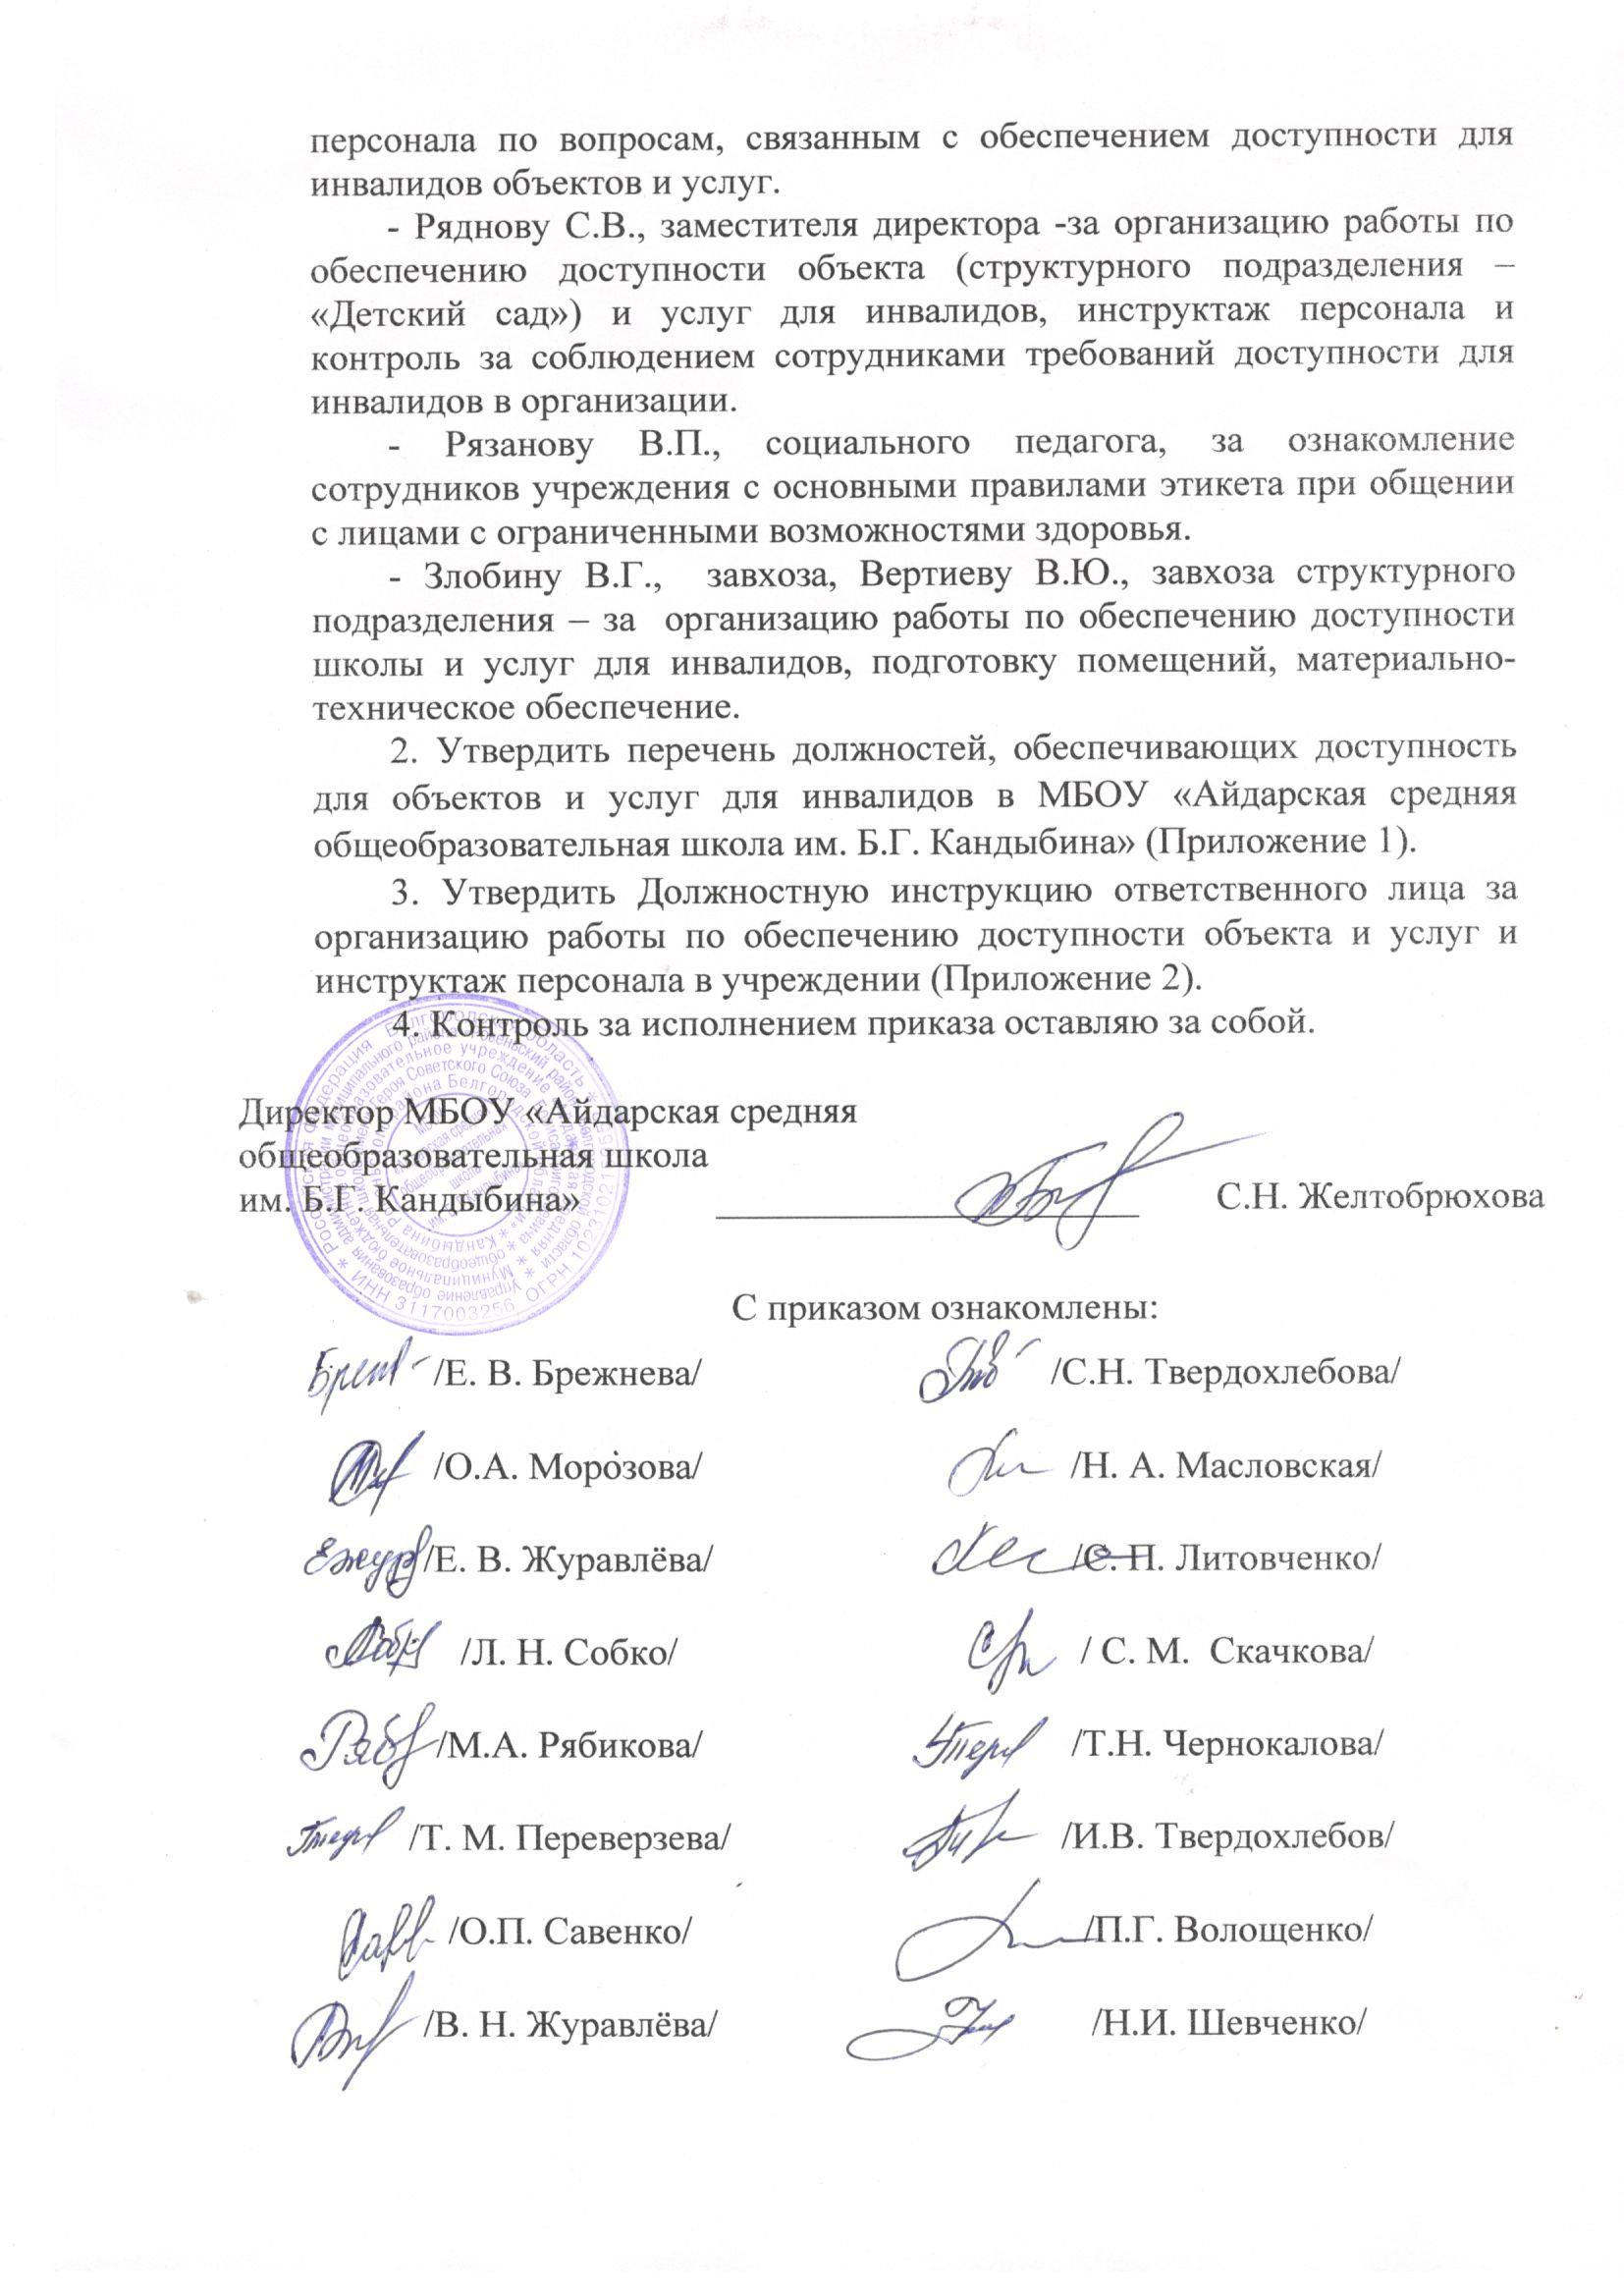

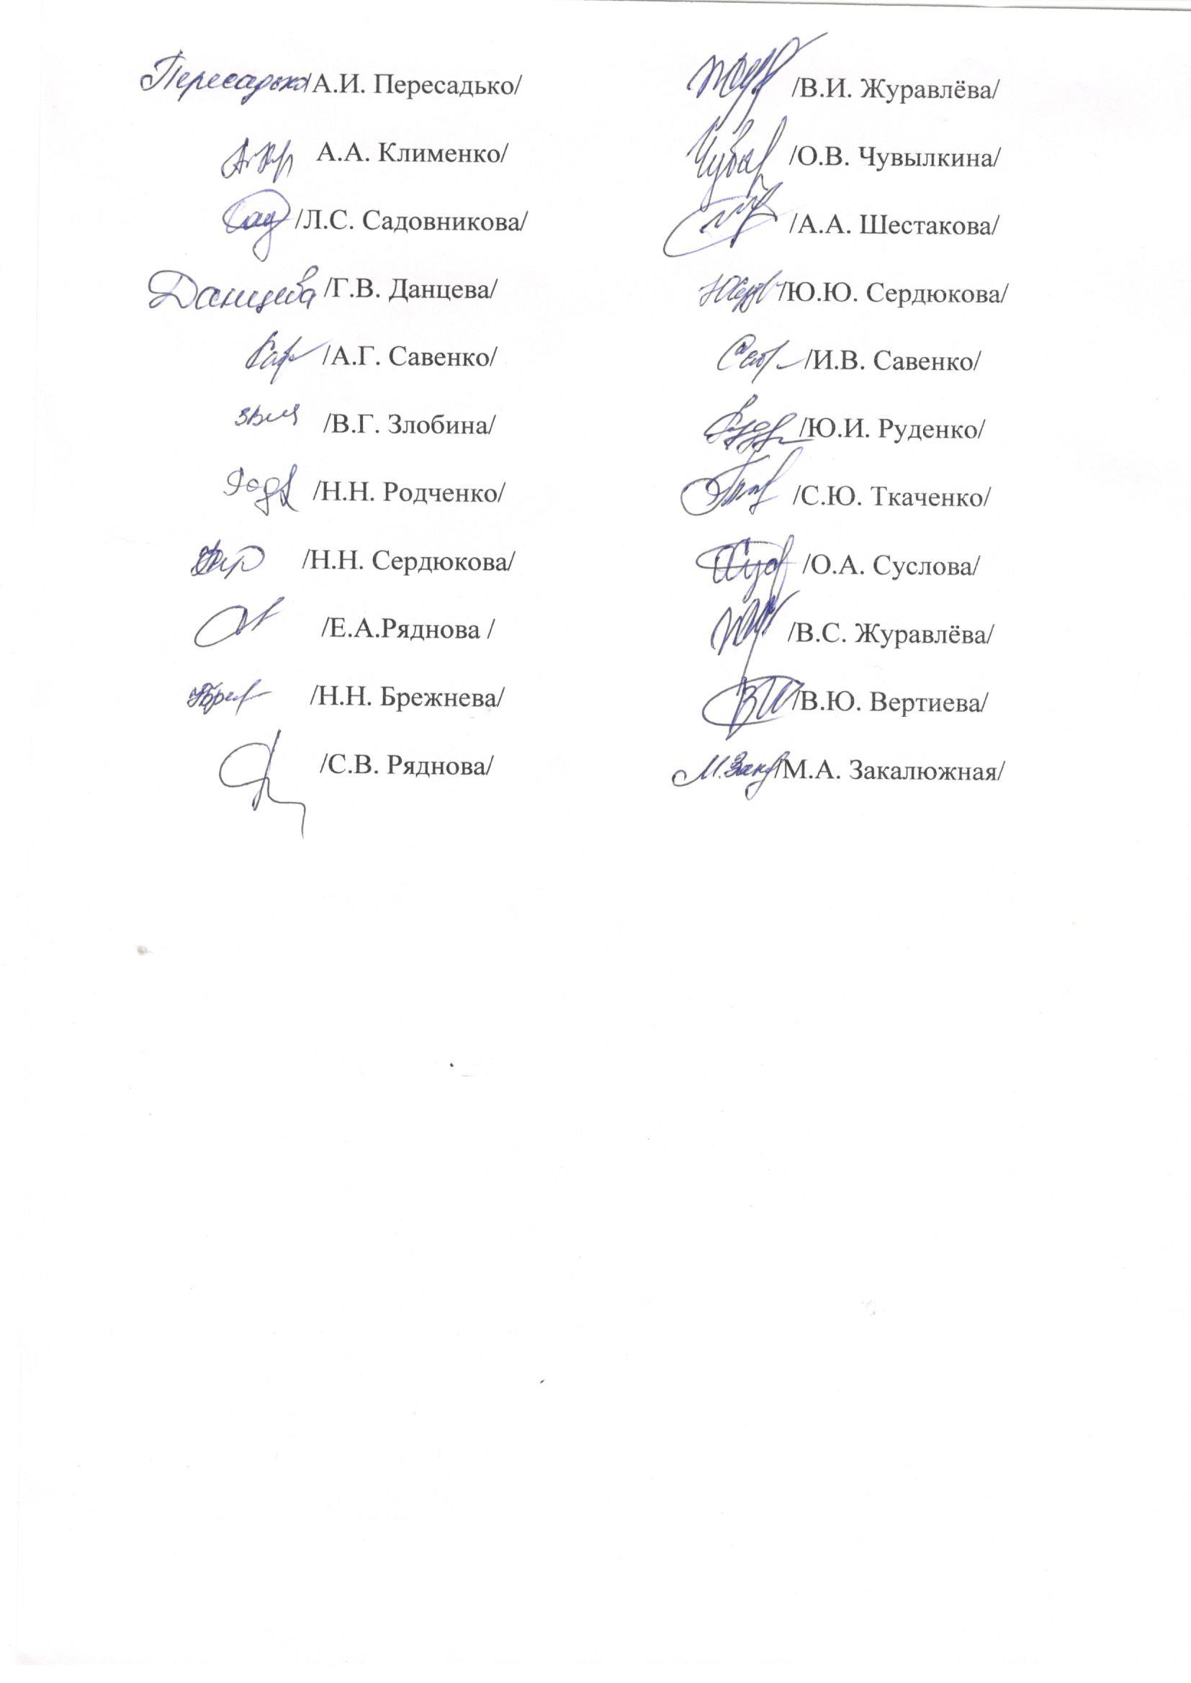

Приложение 1

к приказу по МБОУ «Айдарская средняя общеобразовательная школа

им. Б.Г. Кандыбина» от 01.09.2022 №304

**Перечень должностей,**

**обеспечивающих доступность для объектов и услуг для инвалидов в МБОУ «Айдарская средняя общеобразовательная школа им. Б.Г. Кандыбина»**

|  |  |  |
| --- | --- | --- |
| № п/п | ФИО | Должность |
|  | Желтобрюхова Светлана Николаевна | директор |
|  | Брежнева Елена Владимировна | зам. директора |
|  | Твердохлебова Светлана Николаевна | зам. директора |
|  | Морозова Ольга Александровна | учитель |
|  | Савенко Ольга Петровна | учитель |
|  | Журавлёва Валентина Николаевна | учитель |
|  | Литовченко Светлана Петровна | учитель |
|  | Переверзева Татьяна Михайловна | учитель |
|  | Скачкова Светлана Петровна | учитель |
|  | Масловская Нина Алексеевна | учитель |
|  | Журавлёва Елена Владимировна | учитель |
|  | Рябикова Марина Александрвна | учитель |
|  | Собко Лариса Николаевна | учитель |
|  | Твердохлебов Игорь Владимировна | учитель |
|  | Рязанова ВалентинаПетровна | учитель |
|  | Данцева Галина Владимировна | Учитель-дефектолог |
|  | Садовникова Лилия Сергеевна | Учитель-логопед |
|  | Ивахненко Ирина Юрьевна | Педагог-психолог |
|  | Чернокалова ТатьянаНиколаевна | Педагог-библиотекарь |
|  | Шевченко Наталья Ивановна | Тьютор |
|  | Пересадько Алла Ивановна | Тьютор |
|  | Клименко Анна Анатольевна | Тьютор |
|  | Злобина Вита Григорьевна | Уборщик служебных помещений, завхоз |
|  | Сердюкова Наталья Николаевна | Уборщик служебных помещений |
|  | Родченко Надежда Николаевна | Уборщик служебных помещений |
|  | Ряднова Екатерина Александровна | Уборщик служебных помещений |
|  | Волощенко Петр Григорьевич | водитель |
|  | Савенко Андрей Геннадьевич | Рабочий по обслуживанию и текущему ремонту зданий, сооружений и оборудования ( рабочий по комплексному обслуживанию зданий, сооружений и оборудования) |
|  | Брежнева Нина Николаевна | цветовод |
|  | Ряднова Светлана Викторовна | Заместитель директора |
|  | Чувылкина Ольга Владимировна | Музыкальный руководитель |
|  | Шестакова Анастасия Александровна | Воспитатель |
|  | Журавлёва Валентина Ильинична | Воспитатель |
|  | Савенко Ирина Викторовна | Воспитатель |
|  | Ткаченко Светлана Юрьевна | Младший воспитатель |
|  | Сердюкова Юлия Юрьевна | Младший воспитатель |
|  | Журавлёва Валентина Сергеевна | Младший воспитатель |
|  | Суслова Олеся Александровна | Повар |
|  | Вертиева Виктория Юрьевна | Заведующий хозяйством |
|  | Руденко Юлия Ивановна | Кастелянша, рабочий по стирке и ремонту спецодежды (машинист по стирке и ремонту спецодежды) |
|  | Закалюжная Марина Александровна | Медицинская сестра |

Приложение 2

к приказу по МБОУ «Айдарская средняя общеобразовательная школа

им. Б.Г. Кандыбина» от 01.09.2022 №304

**Инструкция**

**о порядке оказания помощи инвалидам и другим маломобильным группам граждан при посещенииМБОУ «Айдарская средняя общеобразовательная школа**

**им. Б.Г. Кандыбина»**

**1.   Общие положения**

1.1.          Настоящая Инструкция разработана в соответствии с Федеральным законом от 24.11.1995 г. №181-ФЗ « О социальной защите инвалидов в Российской Федерации».

1.2. Данная Инструкция разработана в целях обеспечения доступности МБОУ «Айдарская средняя общеобразовательная школа им. Б.Г. Кандыбина» для инвалидов и маломобильных групп населения

1.3. Настоящая Инструкция определяет правила поведения сотрудников МБУ (далее - МБУ) при предоставлении услуг инвалидам (иным категориям маломобильных граждан) и оказании им ситуационной помощи).

1.4.          Инвалид — лицо, которое имеет нарушение здоровья со стойким расстройством функций организма, обусловленное заболеваниями, последствиями травм или дефектами,приводящее к ограничению жизнедеятельности и вызывающее необходимость его социальной защиты.

Маломобильные граждане (МГ) - это люди испытывающие затруднения при самостоятельном передвижении, получении услуги, необходимой информации или при ориентировании в пространстве (люди с временным нарушением здоровья, беременные женщины, люди старших возрастов, люди с детскими колясками и т.п.).

1.5.   Требования к уровню подготовки персонала МБОУ «Айдарская средняя общеобразовательная школа им. Б.Г. Кандыбина»:

а) знание понятия «доступная среда для инвалидов» и основных требований доступности объектов и услуг для маломобильных граждан; основных видов архитектурных, информационных и ситуационных барьеров, препятствующих получению услуг инвалидами (МГ) наравне с другими лицами, а также возможных способов их устранения в зависимости откатегории инвалидности;

б) осведомленность о перечне предоставляемых услуг в МБОУ, формах и порядке предоставления услуг (в организации, на дому, в электронной форме и дистанционно);

в) информированность о специальном (вспомогательном) оборудовании и приспособленияхдля инвалидов, имеющихся в распоряжении школы, наличии доступа к ним, порядке их эксплуатации (включая требования безопасности);

г) ознакомление с порядком эвакуации граждан на объекте, в том числе мало мобильных, в экстренных случаях и чрезвычайных ситуациях;

д) наличие разработанных правил взаимодействия сотрудников школы при предоставлении услуг инвалиду.

**2. Общие правила этикета**

2.1. Обращение к человеку: при встрече обращайтесь с инвалидом вежливо и уважительно, вполне естественно пожать инвалиду руку. Когда выразговариваете с инвалидом любой категории, обращайтесь непосредственно

к нему, а не к сопровождающему или сурдопереводчику, которые присутствуют при разговоре.

2.2. Адекватность и вежливость: относитесь к другому человеку, какк себе самому, точно так же его уважайте — и тогда оказание услуги вучреждении (организации) и общение будут эффективными.

2.3. Называйте себя и других: когда вы встречаетесь с человеком,который плохо видит или совсем не видит, обязательно называйте себя и техлюдей, которые пришли с вами. Если у вас общая беседа в группе, не забывайте пояснить, к кому в данный момент вы обращаетесь, и назвать себя.

2.4. Предложение помощи: если вы предлагаете помощь, ждите, пока ее примут, а затем спрашивайте, что и как делать; всегда предлагайте помощь, если нужно открыть тяжелую дверь или обойти препятствие.

2.4. Обеспечение доступности услуг: всегда лично убеждайтесь в доступности мест, где предусмотрено оказание услуг и прием граждан. Заранее поинтересуйтесь, какие могут возникнуть проблемы или барьеры и как их можно устранить.

2.5. Обращение с кресло-коляской: инвалидная коляска – это часть неприкасаемого пространства человека, который ее использует. Не облокачивайтесь на нее и не толкайте. Начать катить коляску без согласия инвалида — то же самое, что схватить и понести человека без его разрешения. Если вас попросили помочь инвалиду, передвигающемуся на коляске, сначала катите ее медленно. Коляска быстро набирает скорость, и неожиданный толчок может привести к потере равновесия.

2.6. Внимательность и терпеливость: когда вы разговариваете с человеком, испытывающим трудности в общении, слушайте его внимательно. Будьте терпеливы, ждите, когда человек сам закончит фразу.

Не поправляйте его и не договаривайте за него. Повторите, что вы поняли, это поможет человеку ответить вам, а вам — понять его.

2.7. Расположение для беседы: когда вы говорите с человеком, пользующимся инвалидной коляской или костылями, расположитесь так, чтобы ваши и его глаза были на одном уровне, тогда вам будет легче разговаривать. Разговаривая с теми, кто может, читать по губам, расположитесь так, чтобы на Вас падал свет, и Вас было хорошо видно.

2.8. Привлечение внимания человека: чтобы привлечь внимание человека, который плохо слышит, помашите ему рукой или похлопайте поплечу. Смотрите ему прямо в глаза и говорите четко, но имейте в виду, что не все люди, которые плохо слышат, могут читать по губам.

**3. Сопровождение инвалидов на приёме в учреждении и**

**при оказанииим услуг**

3.1. В целях обеспечения беспрепятственного доступа в образовательное учреждение инвалидов и других маломобильных граждан, образовательным учреждением обеспечиваются условия в соответствии с требованиями, установленными законодательными и иными нормативными правовыми актами.

3.2.Ответственное лицо за оказание помощи инвалидам и другим маломобильным гражданам назначается приказом директора образовательного учреждения.

3.3.При нахождении инвалида или маломобильного гражданина на территории, в помещении образовательного учреждения ему оказывается помощь: при входе и выходе из здания; при перемещении внутри здания, при подъеме и спуске с лестницы.

3.4. Директор образовательного учреждения, работники при осуществлении должностных обязанностей должны соблюдать требования настоящей Инструкции.

**4.Сопровождение инвалидов и маломобильных граждан при посещении общеобразовательного учреждения**

4.1. Действия ответственного лица при оказании помощи инвалиду или маломобильному гражданину:

4.1.1.При срабатывании кнопки вызова либо выявлении посетителя с ограничением передвижения (на коляске, костылях, с тростью), выходит на улицу, открывает входные двери.

4.1.2. Оказывает помощь при входе в здание образовательного учреждения.

4.1.4. Уточняет, в какой помощи нуждается инвалид или маломобильный гражданин, цель посещения образовательного учреждения.

4.1.6. В зависимости от причины обращения, сопровождает инвалида к работнику образовательного учреждения, к компетенции которого относится решение вопроса обратившегося.

4.1.7. Ответственное лицо сопровождает инвалида до места оказания услуги следующими методами: инвалиду с нарушением слуха ладонью указывается на место ожидания (приглашающий жест) и предлагается сесть; инвалиду с нарушением зрения с начала дается возможность сориентироваться в пространстве. Необходимо прикоснуться к его плечу или руке, предложить пройти к месту ожидания, сопровождая движение или поддержкой инвалида за локоть/руку, или направлять *его* словами (немного левее, правее).

4.2. Действия работника общеобразовательного учреждения при оказании помощи/услуги инвалиду или маломобильному гражданину:

4.2.1. При встрече с инвалидом или маломобильным гражданином работник образовательного учреждения должен сообщить свою фамилию, имя, отчество, занимаемую должность и выяснить, по какому вопросу обратился гражданин.

4.2.2. При сопровождении инвалида или маломобильного гражданина к месту приема необходимо соблюдать следующие нормы:

инвалиду с нарушением слуха, предлагается следовать за собой. Слова сопровождаются доступными и понятными жестами. Указать рукой место, куда он может присесть;

инвалиду с нарушением зрения необходимо предложить помощь по сопровождению. Для ориентации лица с нарушением зрения в здании Управления необходимо кратко описать местонахождение, характеризовать расстояние доопределенных предметов, своевременно предупредить о препятствиях: ступенях, дверях и т.п. Предложить слепому самому выбрать, с какой стороны ему удобно идти (обычно это свободная от трости сторона), при передвижении поддерживать его рукой. Проходя двери или узкие проходы, всегда идти впереди, рукой направляя инвалида так, чтобы он шел следом. В месте приема, необходимо подвести инвалида к стулу и направить его руку на спинку стула;

прием инвалида или маломобильного гражданина, испытывающего трудности при передвижении осуществляется в холле либо ином помещении образовательного учреждения. При сопровождении предлагается необходимая помощь, которая может быть оказана при передвижении по зданию. Запрещается прикасаться к инвалидной коляске и менять ее местоположение без согласия.

**5. Организация личного приёма инвалидов**

5.1. Организация личного приема инвалида с нарушением слуха.

5.1.1. Для привлечения внимания необходимо назвать инвалида по имени иотчеству, а в случае отсутствия реакции, слегка прикоснуться к его руке или привлечь внимание жестом руки.

5.1.2. Вслучае сложностей с устным общением предлагается вести диалог в письменном виде.

5.1.3. В процессе диалога с лицом с нарушением слуха следует смотреть прямо на него. Не затемнять лицо, не загораживать его руками, волосами или какими-то предметами. Лицо с нарушением слуха должно иметь возможность следить за выражением лица собеседника.

5.1.4. При общении говорить следует максимально четко, артикулируя и замедляя свой темп речи, внятно произносить окончания слов, предлоги и местоимения, так как данная группа лиц испытывает значительные затруднения в восприятии отдельных звуков. В диалоге использовать простые фразы и избегать несущественных слов, при необходимости перефразировать сообщение с использованием более простых синонимов, если собеседник не понял информацию. Если работник образовательного учреждения сообщает информацию, которая включает в себя сложный термин, рекомендуется для восприятия лицом с нарушением слуха написать ее, или донести любым другим способом, но так, чтобы она была точно понята.

5.1.5. Очень часто глухие люди используют язык жестов. Если общение происходит через сурдопереводчика, необходимо обращаться непосредственно к собеседнику, а не к переводчику.

5.1.6. При возникновении необходимости ознакомления с документами, предоставляемыми инвалидом, лицо, осуществляющее прием, комментирует документы, которые нужны для решения вопроса, связанного с личным обращением инвалида. В случае предоставления не полного комплекта документов, лицо, осуществляющее прием, в письменном виде сообщает инвалиду перечень недостающих документов.

5.1.7. Необходимо соблюдать общие этические нормы общения с инвалидом, имеющим нарушение слуха. Не указывается на грамматические ошибки, не делаются замечания по устной речи.

5.2. Организация личного приема инвалида с нарушением зрения.

5.2.1. При общении необходимоучитывать постояннуюнеобходимостьинвалида в ориентациив пространстве.Если лицо, осуществляющее прием,перемещаетсяпо кабинету или покидает его - свои действия сопровождаетголосом. Если в ходе личного приема возникла необходимость приглашениядругихработниковобразовательногоучреждения,нужнопредставитьихидать им выразить голосом возможность своё приветствие.

5.2.2. Привозникновениинеобходимостиознакомлениясдокументами,предоставляемымиинвалидом,ненарушаетсяпорядокихрасположения.

5.2.3. Необходимокомментировать своидействияиназыватьдокументы,которыенужныдлярешениявопроса,связанногосличнымобращениеминвалида. В случае предоставления неполного комплекта документов необходимосообщить в письменномвиде информацию о недостающихдокументах, а также,попросьбеинвалида,записатьинформациюнаегодиктофон.

5.2.4. Вслучаенеобходимостиподписиинвалиданадокументелицо,осуществляющее прием, читает его, убеждается в понятии инвалидом изложеннойинформации, а также предлагаетпомощь в подписаниидокумента -располагаетдокумент под активную руку, направляет указательный палец этой руки в место,гдедолжнаначатьсяподпись.

5.2.5. Необходимособлюдатьобщиеэтическиенормыобщениясинвалидом,имеющимнарушение зрения, избегать излишнейжестикуляции,вслучаенеобходимостичтениядокументапредупредитьоначаледействия,обеспечить отсутствие шумовых явлений в кабинете (отключить или максимальноснизитьгромкостьсигналовтелефонов,находящихсявкабинете).

5.3. Организацияличногоприемаинвалидасинтеллектуальныминарушениями.

5.3.1. Приобщениинеобходимоиспользоватьконкретныеформулировки,изложенныедоступными понятнымязыком. Речь должна быть спокойной,безколебаний тембра и скорости изложения информации. При возможностиустнаяинформациядолжнасопровождатьсяиллюстративнымиилиписьменнымиматериалами.

5.3.2. Запрещаетсяперебивать,поправлятьданноелицои(или)договаривать фразу за ним. Говорить следует только тогда, когда собеседникзакончилформулироватьсвоюмысль.

5.3.3. Приразговоререкомендуетсясмотретьвлицособеседнику,поддерживать визуальный контакт. В беседе стараться задавать вопросы, которыетребуют коротких ответов или кивка головы, подтверждающих, что информациявоспринятаи осмысленна.В случае, если фраза не понятна, рекомендуетсяпопроситьсобеседникаповторитьее.

5.3.4. Необходимонедопускатьускорениеразговора,таккаклицусинтеллектуальныминарушениямитребуетсябольшееколичествовременидляформирования высказывания. Следует быть готовым к тому, что разговор суказанным лицом займет больше времени. При возникновении проблем в устномобщениинеобходимопредложитьиспользоватьдругойспособобщения(например,написать,напечатать).

5.3.5. Необходимособлюдатьобщиеэтическиенормыобщениясинвалидом,имеющиминтеллектуальныенарушения.Неуказываетсянаграмматическиеошибки,неделаютсязамечанияпоустнойречи.

5.4. Позавершениюличногоприема,лицоосуществляющееприем,приглашаетвахтёрадляоказанияпомощи всопровождении инвалидаилималомобильногогражданинадовыходаиззданияобразовательногоучреждения.

**6. Заключительные положения**

6.1. Поокончаниипредоставленияуслуги(приема)работникобразовательного учреждения,оказавшийуслугу,приглашаетвахтёра,которыйпомогаетинвалидуилималомобильномугражданинувыйти(выехать)изкабинета (помещения), открывает двери, сопровождает гражданина до выхода иззданияипомогаетпокинутьобразовательноеучреждение.

6.2. Работникиобразовательногоучрежденияимеютправосамостоятельно в рамках своей компетенциипринимать решения о видах испособах помощи инвалидами другим маломобильнымгражданам в зависимостиотобстоятельствсучетомтребованийнастоящейИнструкции.

6.3. Работникиобразовательногоучреждениянесутустановленнуюзаконодательствомответственность,втомчиследисциплинарнуюответственность за несоблюдениелибо ненадлежащее соблюдение обязанностей,установленныхнастоящейИнструкцией,припосещенииобразовательногоучрежденияинвалидамиилидругимималомобильнымигражданам